Facebook probleem.
Het is niet zo dat ik niet elke pagina kan zien. Het is met name de startpagina waar de updates van “mijn vrienden” staan en mijn eigen pagina. Zie onderstaande printscreen.

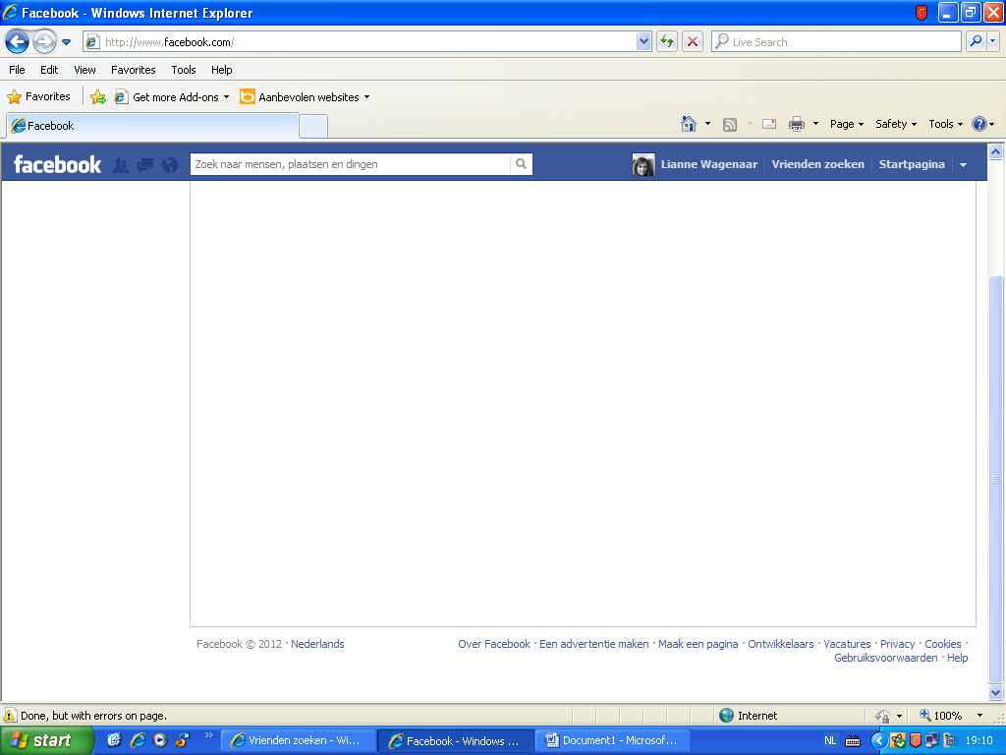

Als ik op Error klik, zie links onderaan op e ps, dan krijg ik deze meldingen te zien;
Zie voor alle errors, eerste post in dit topic:

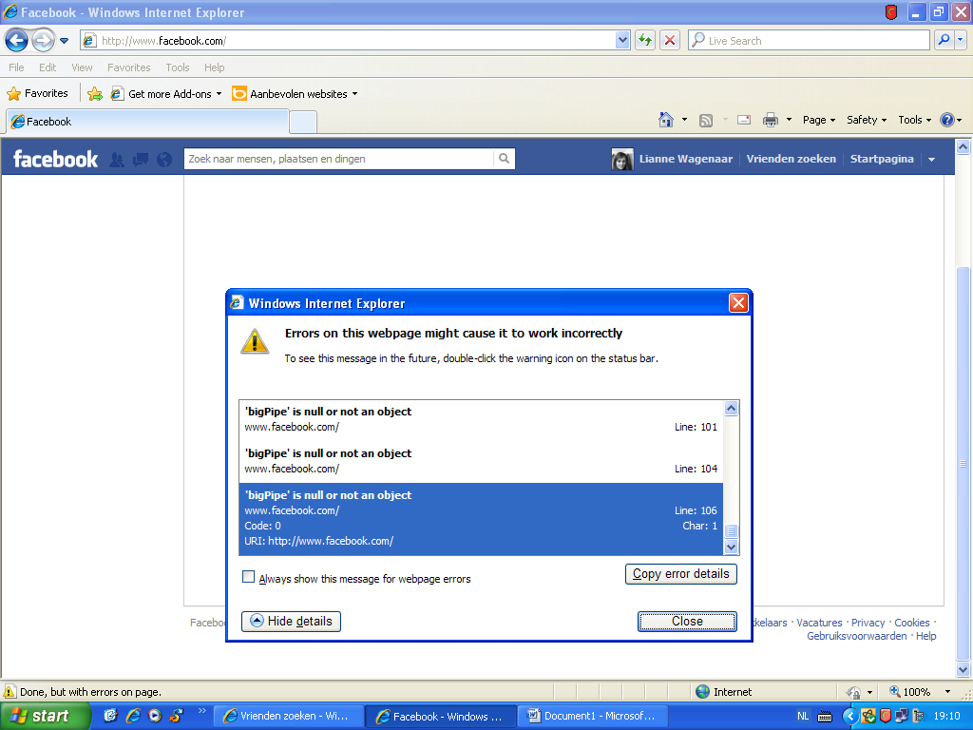

Dit zie ik dan weer wel helemaal compleet:
